Министерство образования и науки Российской Федерации

Севастопольский государственный университет

Кафедра ИС

Отчет

По дисциплине: “Теория вероятностей и математической статистики”

Лабораторная работа №3

“ОЦЕНКА ЧИСЛОВЫХ ХАРАКТЕРИСТИК СЛУЧАЙНЫХ ВЕЛИЧИН”

Вариант 2

Выполнил:

ст.гр. ИС/б-22

Волобуев Ю.С.

Проверила:

Заикина Е.Н.

Севастополь

2019

1 ЦЕЛЬ РАБОТЫ

1. Изучить методы нахождения числовых характеристик случайных величин (с.в.)

2. Произвести экспериментальные исследования зависимости точности оценок числовых характеристик от объема выборки случайной величины.

2 ПОСТАНОВКА ЗАДАЧИ

1. Получить у преподавателя вариант задания (Таблица 3.1). Во всех заданиях положить m=1 и считать n текущим, изменяющимся от 1 до 1000.

2. Написать в системе MATLAB коды для вычисления оценок моментов оценки коэффициента асимметрии

и оценки коэффициента эксцесса

3. С помощью этих кодов рассчитать зависимости указанных оценок от числа испытаний N для и изобразить их графически в линейном и полулогарифмическом (по оси x) масштабах. Рисунки снабдить обозначениями переменных по осям и подрисуночными подписями.

4. Найти теоретические значения и и сравнить их с экспериментальными.

5. Применив, оператор **disttool**, установить вид теоретических кривых, характеризующих закон распределения данного варианта случайной величины. Распечатать соответствующие графики.

6. Применив оператор **randtool**, проследить, как меняются эмпирические распределения данной с.в. при последовательном выборе ее числа отсчетов N=100, 200, 500, 1000. Распечатать соответствующие графики.

7. Дать письменное объяснение всем наблюдаемым зависимостям.

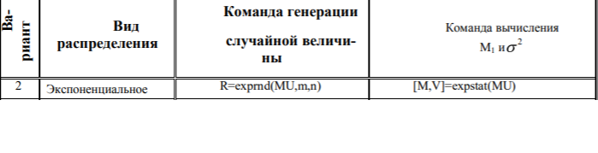

Рисунок 1 – Задание по варианту

3 ХОД РАБОТЫ

1. Напишем функции для вычисления математического ожидания, оценки центрального момента, коэффициента асимметрии, коэффициента эксцесса.
2. Создадим массив с логнормальным распределением и массивы для каждой числовой характеристики.
3. Заполним эти массивы. Результаты заполнения представлены ниже.

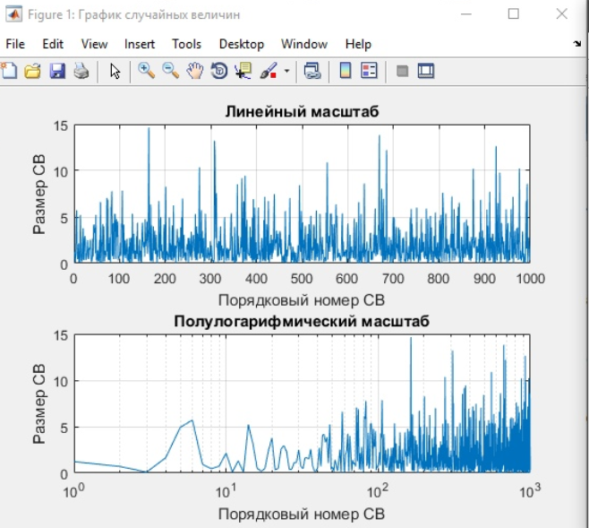

Рисунок 2 – График случайных величин

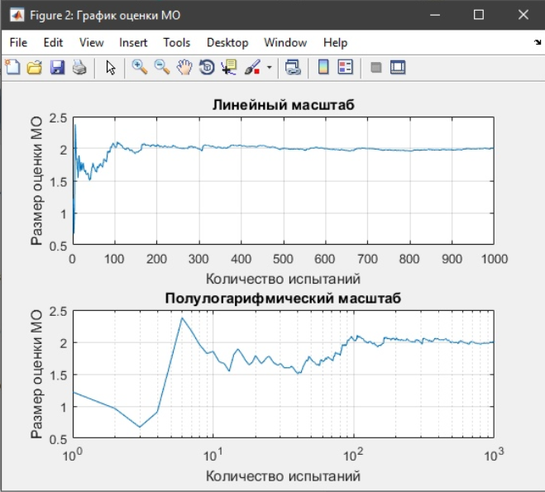

Рисунок 3 – График оценки математического ожидания

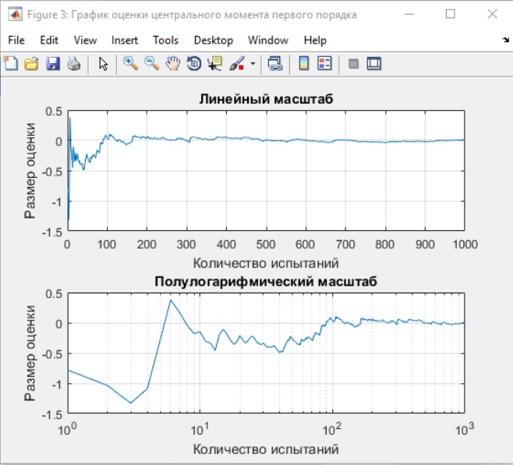

Рисунок 4 – График оценки центрального момента первого порядка

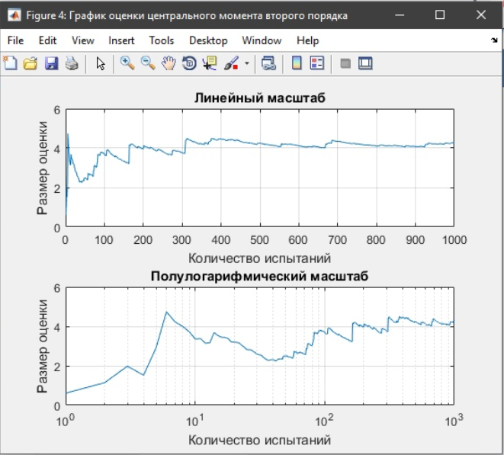

Рисунок 5 – График оценки центрального момента второго порядка

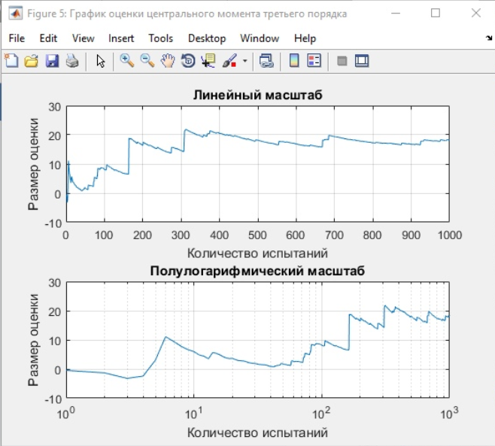

Рисунок 6 – График оценки центрального момента третьего порядка

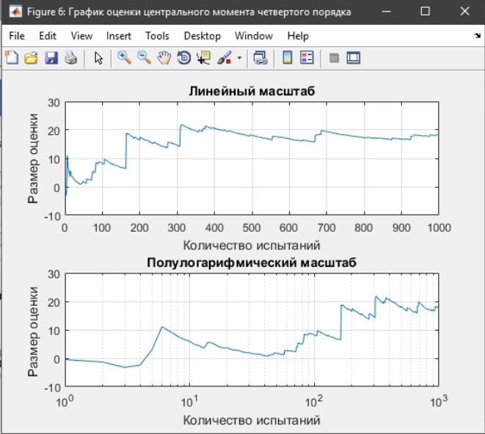

Рисунок 7 – График оценки центрального момента четвертого порядка

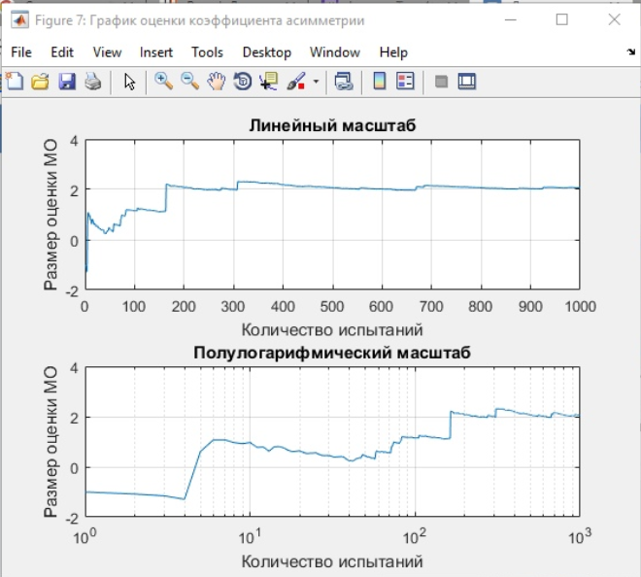

Рисунок 8 – График оценки коэффициента асимметрии

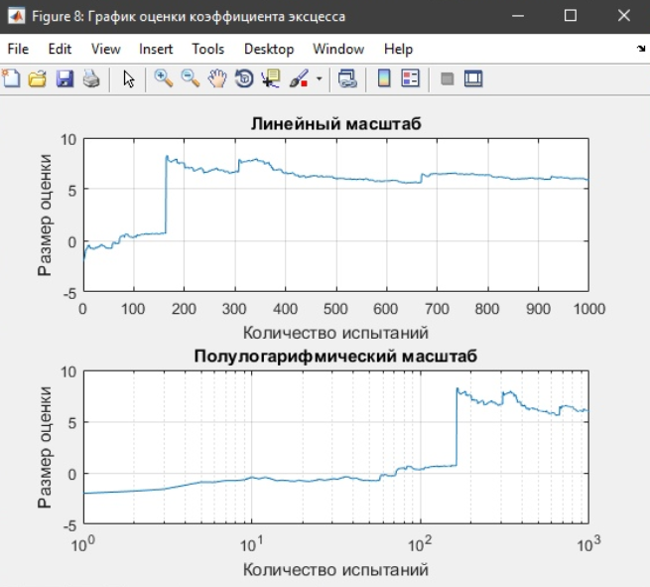

Рисунок 9 – График оценки коэффициента эксцесса

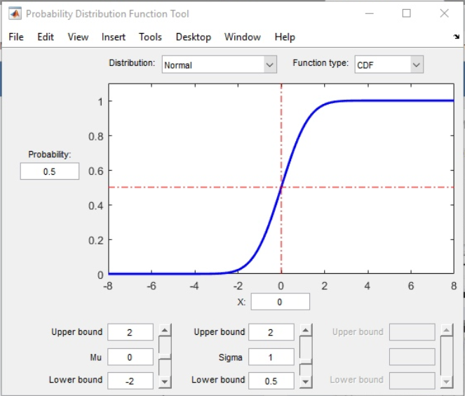

Рисунок 10 – Оператор disttool

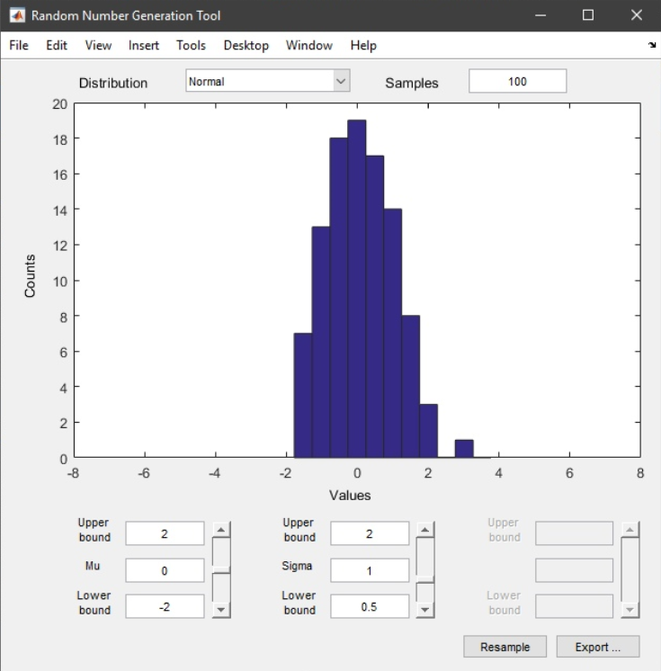

Рисунок 11 – Оператор randtool

3 ТЕКСТ ПРОГРАММЫ

m = 1;

n = 1000;

MU = 2;

R = exprnd(MU,m,n);

[M,V] = expstat(MU)

omo = zeros(m,n);

mi1 = zeros(m,n);

mi2 = zeros(m,n);

mi3 = zeros(m,n);

mi4 = zeros(m,n);

y1 = zeros(m,n);

y2 = zeros(m,n);

for i = 1:n

omo(m,i) = OMO(R,i);

mi1(m,i) = mi(R, M , 1 , i);

mi2(m,i) = mi(R, M , 2 , i);

mi3(m,i) = mi(R, M , 3 , i);

mi4(m,i) = mi(R, M , 4 , i);

y1(m,i) = Y1(mi2(m,i),mi3(m,i));

y2(m,i) = Y2(mi2(m,i),mi4(m,i));

end

figure('NumberTitle','on', 'Name','График случайных величин');

subplot(2,1,1);

plot(R(1,:)); grid

xlabel('Порядковый номер СВ');

ylabel('Размер СВ');

title('Линейный масштаб');

subplot(2,1,2);

semilogx(R(1,:)); grid

xlabel('Порядковый номер СВ');

ylabel('Размер СВ');

title('Полулогарифмический масштаб');

figure('NumberTitle','on', 'Name','График оценки МО');

subplot(2,1,1);

plot(omo(1,:)); grid

xlabel('Количество испытаний');

ylabel('Размер оценки МО');

title('Линейный масштаб');

subplot(2,1,2);

semilogx(omo(1,:)); grid

xlabel('Количество испытаний');

ylabel('Размер оценки МО');

title('Полулогарифмический масштаб');

figure('NumberTitle','on', 'Name','График оценки центрального момента первого порядка');

subplot(2,1,1);

plot(mi1(1,:)); grid

xlabel('Количество испытаний');

ylabel('Размер оценки');

title('Линейный масштаб');

subplot(2,1,2);

semilogx(mi1(1,:)); grid

xlabel('Количество испытаний');

ylabel('Размер оценки');

title('Полулогарифмический масштаб');

figure('NumberTitle','on', 'Name','График оценки центрального момента второго порядка');

subplot(2,1,1);

plot(mi2(1,:)); grid

xlabel('Количество испытаний');

ylabel('Размер оценки');

title('Линейный масштаб');

subplot(2,1,2);

semilogx(mi2(1,:)); grid

xlabel('Количество испытаний');

ylabel('Размер оценки');

title('Полулогарифмический масштаб');

figure('NumberTitle','on', 'Name','График оценки центрального момента третьего порядка');

subplot(2,1,1);

plot(mi3(1,:)); grid

xlabel('Количество испытаний');

ylabel('Размер оценки');

title('Линейный масштаб');

subplot(2,1,2);

semilogx(mi3(1,:)); grid

xlabel('Количество испытаний');

ylabel('Размер оценки');

title('Полулогарифмический масштаб');

figure('NumberTitle','on', 'Name','График оценки центрального момента четвертого порядка');

subplot(2,1,1);

plot(mi3(1,:)); grid

xlabel('Количество испытаний');

ylabel('Размер оценки');

title('Линейный масштаб');

subplot(2,1,2);

semilogx(mi3(1,:)); grid

xlabel('Количество испытаний');

ylabel('Размер оценки ');

title('Полулогарифмический масштаб');

figure('NumberTitle','on', 'Name','График оценки коэффициента асимметрии');

subplot(2,1,1);

plot(y1(1,:)); grid

xlabel('Количество испытаний');

ylabel('Размер оценки МО');

title('Линейный масштаб');

subplot(2,1,2);

semilogx(y1(1,:)); grid

xlabel('Количество испытаний');

ylabel('Размер оценки МО');

title('Полулогарифмический масштаб');

figure('NumberTitle','on', 'Name','График оценки коэффициента эксцесса');

subplot(2,1,1);

plot(y2(1,:)); grid

xlabel('Количество испытаний');

ylabel('Размер оценки');

title('Линейный масштаб');

subplot(2,1,2);

semilogx(y2(1,:)); grid

xlabel('Количество испытаний');

ylabel('Размер оценки');

title('Полулогарифмический масштаб');

disttool

randtool

function res = mi(R,M,k,N)

res = 0;

for i = 1:N

res = res+(R(i)-M)^k;

end

res = res/N;

end

function y = OMO(x,N)

y = sum(x(1,1:N))/N;

end

function y = Y1(mi2,mi3)

y = mi3/sqrt((mi2)^3);

end

function y = Y2(mi2,mi4)

y = mi4/(mi2^2)-3;

end

ВЫВОД

В ходе выполнения лабораторной работы были изучены методы нахождения случайных величин. Были найдены графики зависимости величин от объема выборки случайной величины.